致在学硕士研究生一封信
——关于硕士学位授权点合格评估问卷调查

同学：
你好！为了高质量开展全省硕士授权点合格评估省级抽评工作，现面向有关硕士学位授权点全体在学研究生，进行学生满意度问卷调查，以便专家组全面了解情况，严格对标研判，促进学位管理重点难点问题的解决。
请你按照下列流程完成问卷调查：
1.准确找到你所在一级学科或专业类别的微信调查二维码，扫描后进入答题页面。谨防误入其它硕士点答题。
2.准确填写基础信息，包括一级学科或专业类别代码、一级学科或专业类别全称和你的学号。填写学号仅防有人误答问卷，决不记名，信息保密。
3.请注意单选、多选两类题组的区别，填写后逐一复查，以免误选。
4.请独立客观答题，确保信息的真实性，不受任何单位和个人引导、提示和影响，如有上述情况发生，请拨打举报电话025-83335267。
5.问卷调查截止时间为2019年5月25日24时，请在此之前提交答卷。
谢谢你的参与！

江苏省教育评估院项目组
2019年5月10日

研究生培养单位微信问卷调查二维码
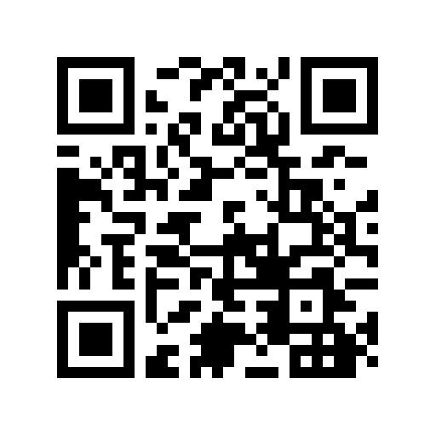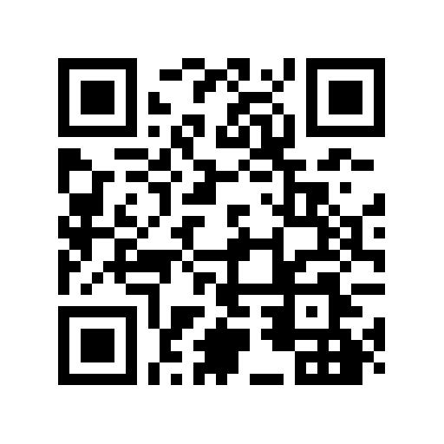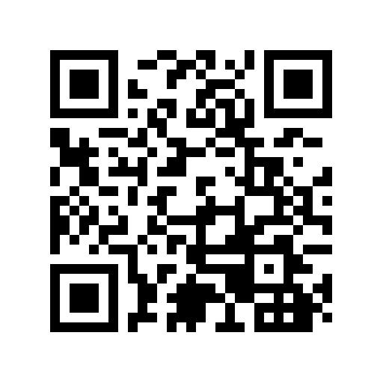
江苏师大 江苏师范大学中国史 江苏师范大学化学 江苏师范大学地理学
马克思主义理论
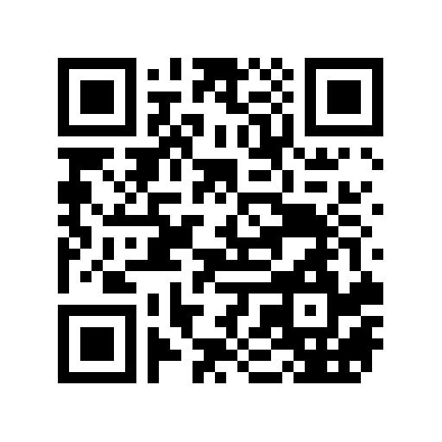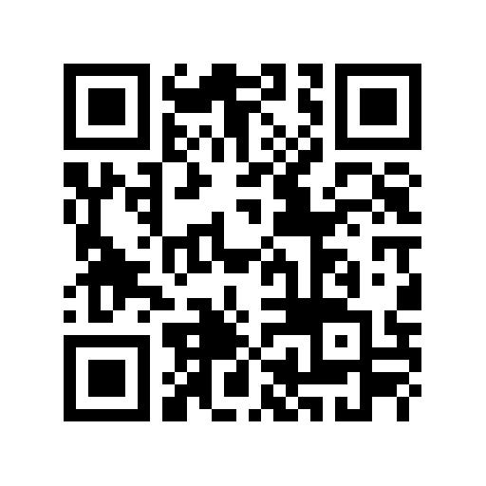
江苏师范大学美术学 江苏师范大学教育硕士

